Ultraljud lunga Neonatal

Syfte
Ultraljud lunga är en undersökningsmetod för diagnostik och gradering av lungsjukdomar. Denna riktlinje syftar till att beskriva indikationer, genomförande och tolkning av ultraljudsundersökningar i neonatalperioden.

Bakgrund
Ultraljud lunga är en icke-invasiv undersökning utan joniserande strålning. Det kan ersätta eller komplettera konventionell röntgen av lungorna för vissa frågeställningar. Lungultraljud kan genomföras som en del i en urakut undersökning på instabilt barn eller som diagnostik och gradering av lungsjukdomar som t.ex. RDS.
I studier har lungultraljud med RDS score (se nedan) kunnat förutse behov av surfaktant även om syrgasbehovet är lågt. RDS score som prediktor för surfaktantbehov är mest pålitligt under gestationsvecka 31 och skall helst genomföras inom 3 timmar efter födseln. RDS score kan också förutse behov av förnyad ytterligare surfaktantdos.

Förberedelser
Hur mycket förberedelser som görs varierar beroende på hur akut undersökningen är samt vad syftet med undersökningen är.
- Använd varm gel om möjligt, finns i värmeskåpet i korridoren.
- För bättre möjlighet till sidojämförelse bör barnet undersökas i rygg eller möjligtvis bukläge. Behöver barnet undersökas i sidoläge får detta beaktas när bilderna bedöms.
- Barnet skall ha ett bekvämt kroppsläge med adekvat stöttning beroende på ålder och klinik.
- Om planerad undersökning och önskemål om att lagra bilder skriv gärna remiss i förhand enligt rutin. Annars kan bilder sparas i efterhand (spara då bilderna på rätt personnummer i apparaten och skriv därefter en vanlig röntgenremiss med frågeställning att spara bilder)

Genomförande
Undersök barnet så standardiserat som möjligt. På GE Venue finns “Neo Lung” som förinställt mode för samtliga prober men L8-18i (hockeystick-proben) rekommenderas i första hand.
Om du vill spara bilder: När “Neo Lung” används finns en förvald ordning för vilka fält som undersöks, vill du spara bilder i annan ordning eller ej samtliga, klicka på det fält du undersöker så bilden hamnar rätt. Spara helst rörlig bild då ultraljudsbilder på lunga är svårbedömbara som stillbilder.
För dokumentation se avsnitt nedan.

Lathund för ultraljudsfynd
Bilder
Samtliga bilder hämtade från:
Maheshwari, Akhil & Suryawanshi, Pradeep & Paul, Abhishek & Tekleab, Atnafu & Lui, Kei & Verma, Arjun & Lodha, Abhay & Klimek, Jan. (2023). Lung Ultrasound in Neonates: An Emerging Tool for Monitoring Critically Ill Infants. Newborn. 2. 80-90. 10.5005/jp-journals-11002-0057.
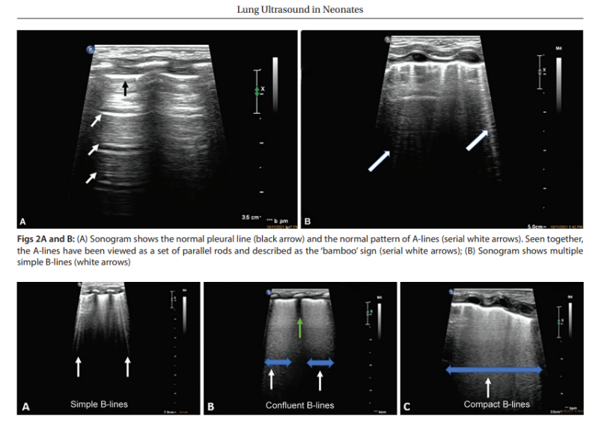
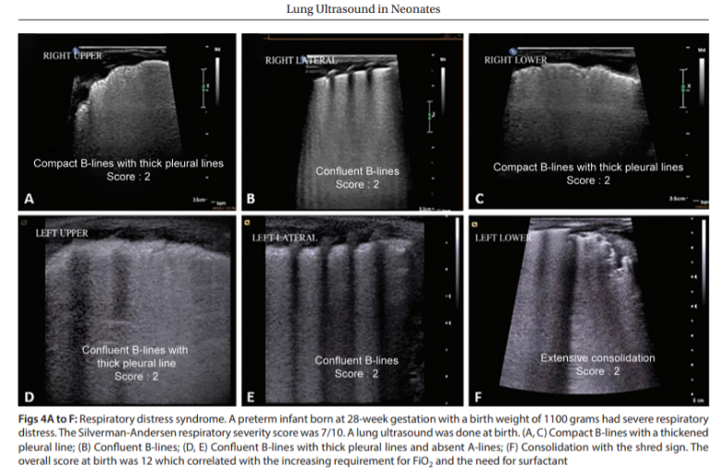
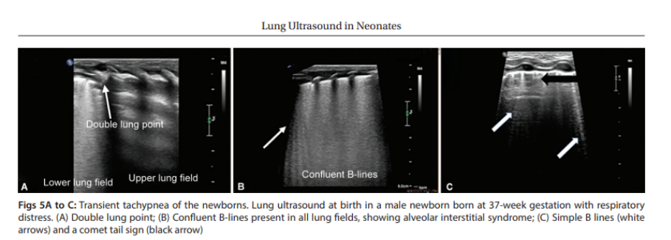
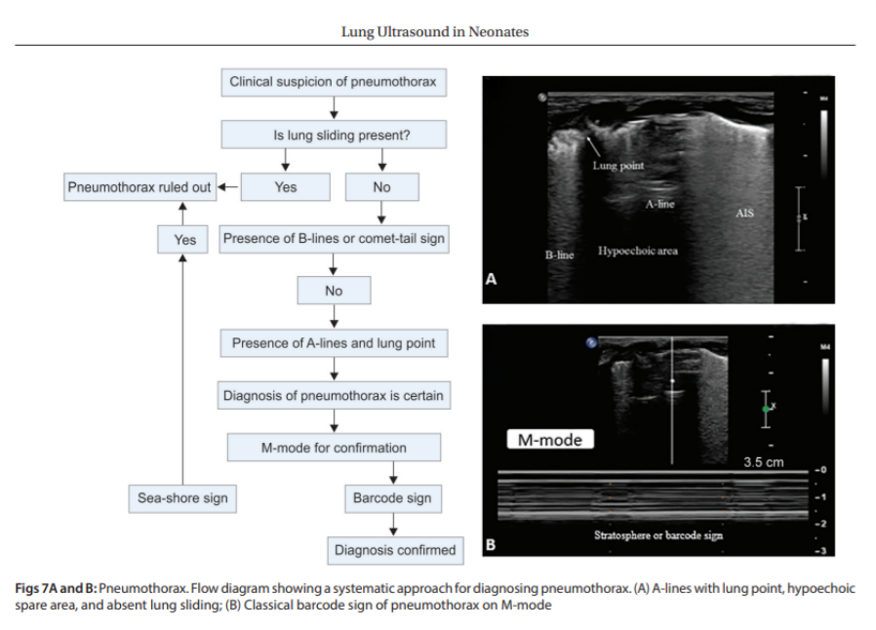

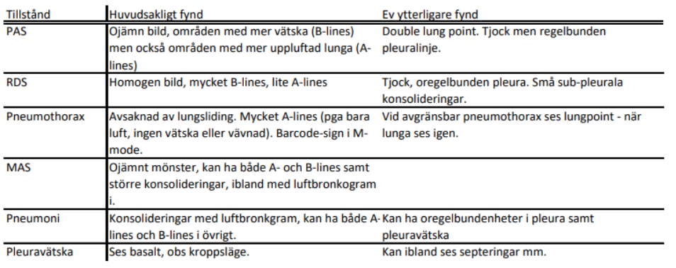

RDS score
Poängsättning:
- 0 poäng (endast A-lines samt 0-2 B-lines mellan 2 revben)
- 1 poäng (minst 3 B-lines mellan två revben, mindre tydliga A-lines)
- 2 poäng (konfulerande B-lines, kan ha små (<1 cm) subpleurala konsolideringar
- 3 poäng (större eller djupare konsolideringar)
Score sätts för varje fält och kan således blir mellan 0-18.
Vid RDS score >8 tidigt i förloppet finns indikation för surfaktant även om syrgasbehovet är lågt.

Dokumentation
Oavsett om bilder sparas eller inte skall undersökningen dokumenteras. Dokumentera helst i separat anteckning. Inkludera väsentlig information, bakgrund, ålder, andningsstöd, klinik mm. RDS-score kan skrivas ut i löpande text eller sammanfattas i poäng direkt.
Beskriv:
- Lungsliding? Utseende pleuraline? (Förtjockad, regelbunden?)
- A-lines (är reflektioner av pleura, tyder på luftinnehåll, obs pneumothorax)
- B-lines? (tyder på interstitiell vätska, enstaka, konfuerande?)
- Konsolideringar? (storlek, flera?)
- Pleuravätska?
- Annat? Lungpuls? Double lung point? Tarmslyngor i thorax?
Exempel:
Gosse född v 31+1, nu 2 timmar gammal. CPAP 7 cm, 28 % syrgas. Takypné, gnyr. Undersöks i ryggläge.
Fullständigt LUS. Ingen pneumothorax, ingen pleuravätska. Inga A-lines, konfluerande B-lines i samtliga fält, inga stora konsolideringar. RDS-score: Höger 2+2+2, Vänster 2+2+2. Totalt 12 poäng - bedöms ha indikation för surfaktant. Bilder finns sparade i SECTRA.

Referenser och relaterade dokument
Maheshwari, Akhil & Suryawanshi, Pradeep & Paul, Abhishek & Tekleab, Atnafu & Lui, Kei & Verma, Arjun & Lodha, Abhay & Klimek, Jan. (2023). Lung Ultrasound in Neonates: An Emerging Tool for Monitoring Critically Ill Infants. Newborn. 2. 80-90. 10.5005/jp-journals-11002-0057.
https://www.researchgate.net/publication/369889411_Lung_Ultrasound_in_Neonates_An_Emerging_Tool_for_Monitoring_Critically_Ill_Infants
Raimondi F, Yousef N, Migliaro F, Capasso L, De Luca D. Point-of-care lung ultrasound in neonatology: classification into descriptive and functional applications. Pediatr Res. 2021 Sep;90(3):524-531. doi: 10.1038/s41390-018-0114-9. Epub 2018 Jul 20. PMID: 30127522; PMCID: PMC7094915.
Point-of-care lung ultrasound in neonatology: classification into descriptive and functional applications - PubMed

För mer läsning samt flertalet filmer och bilder på lungultraljud på nyfödda:
NeoCardio Lab - Lung ultrasound - Ultrason pulmonaire

